LAPORAN SKM
(SURVEY KEPUASAN MASYARAKAT)
SEMESTER II TAHUN 2019

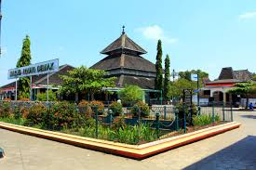

PEMERINTAH KABUPATEN DEMAK
DINAS PARIWISATA
Jl. Sultan Fatah No. 53 Demak

